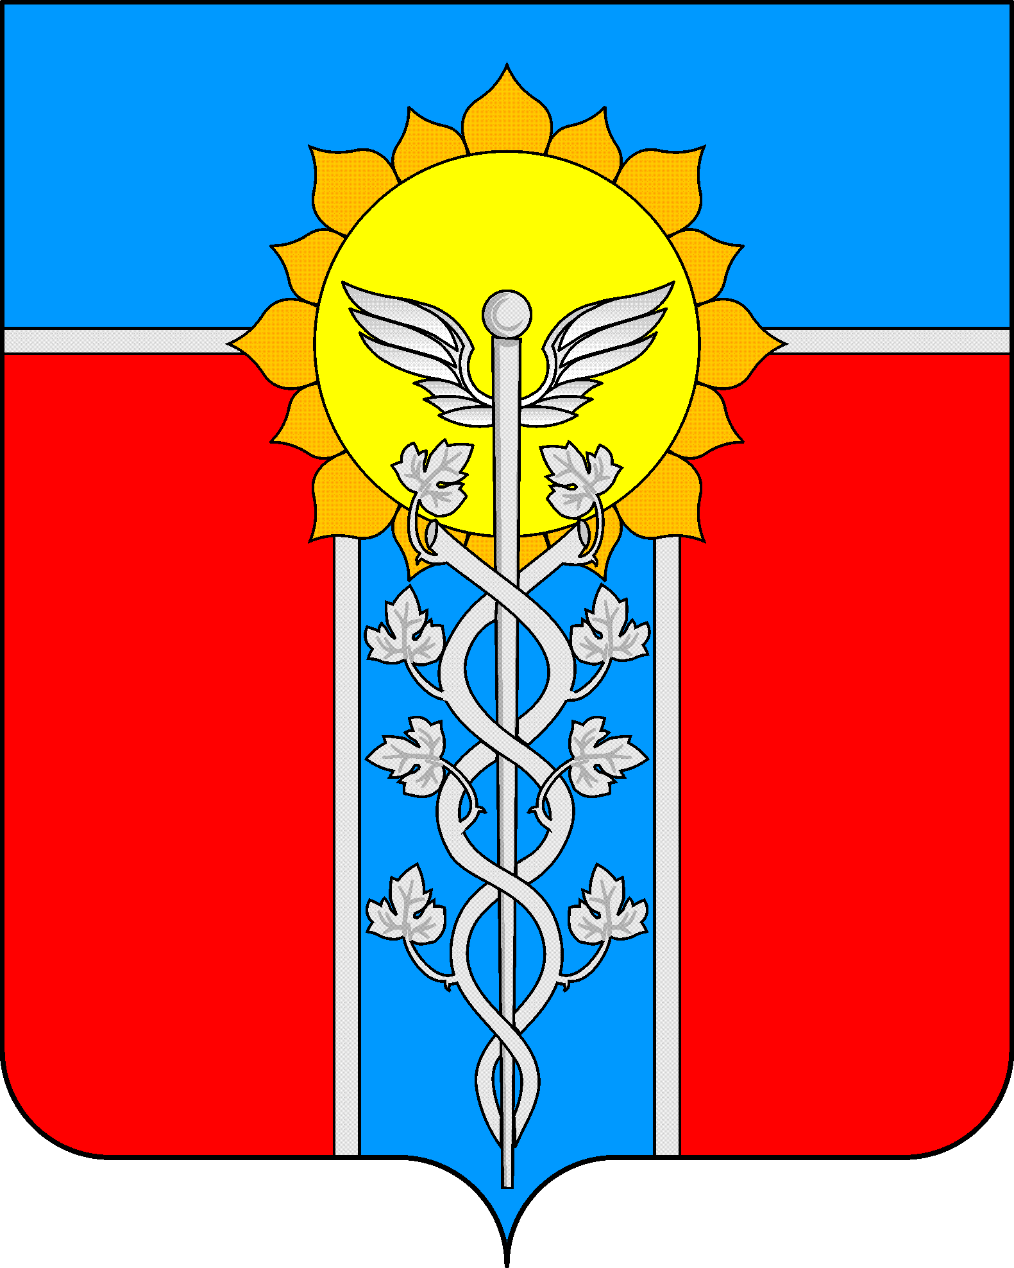

УПРАВЛЕНИЕ ОБРАЗОВАНИЯ
АДМИНИСТРАЦИИ МУНИЦИПАЛЬНОГО ОБРАЗОВАНИЯ
ГОРОД АРМАВИР

ПРИКАЗ

от 20.12.2013г. № 1114
г. Армавир

О подведении итогов конкурса детского творчества среди учащихся образовательных учреждений муниципального образования город Армавир «Новогодняя сказка»

Во исполнении приказа управления образования от 02.12.2013 г. №1060 «О проведении конкурса детского творчества среди учащихся образовательных учреждений муниципального образования город Армавир «Новогодняя сказка» с 8 декабря 2013 года по 20 декабря 2013 года был проведен муниципальный этап конкурса «новогодняя сказка» по 8 номинациям.
В конкурсе приняли активное участие учащиеся школ: СОШ №№ 2, 4, 5, 7, 10, 11, 12, 13, 16, 17, 18, 19, 23. Не приняли участия в новогоднем мероприятии учащиеся школ: СОШ №№ 21, 25, интерната «Казачья».
Результативные итоги муниципального конкурса «Новогодняя сказка» представлены в таблице:
номинация | ОУ | Ф.И. автора работы | результат
Конкурс «Мягкая игрушка» | СОШ №5 | Складанов Дмитрий | призер
 | СОШ №9 | Датенко Лидия | победитель
 | СОШ №19 | Кукк Анастасия | призер
Конкурс «Вязаная игрушка» | СОШ №2 | Горбачев Максим | призер
 | СОШ №12 | Шевченко Виктория | победитель
 | СОШ №13 | Варданян Альбина | призер
 | СОШ №18 | Пелипенко Маргарита | призер
Игрушка из папье-маше | СОШ №13 | Мартынова Анастасия | призер
 | СОШ №16 | Асатурова София | призер
 | СОШ №19 | Гегер Степан | победитель
Конкурс «Волшебная варежка» | СОШ №5 | Мусейко Виталий | призер
 | СОШ №11 | Шагинян Марк | победитель
 | СОШ №13 | Статникова Екатерина | призер
 | СОШ №19 | Кузьменко Арина | победитель
Конкурс «Малая скульптура» | СОШ №3 | Богинич Михаил | победитель
 | СОШ №8 | Хачатрян Владимир | призер
 | СОШ №12 | Вишняков Эмиль | победитель
Конкурс «Волшебный шар» | СОШ №13 | Шилохвост Давид | победитель
 | СОШ № 4 | Стрельников Виктор | призер
 | СОШ № 7 | Рябов Стас | призер
 | СОШ № 12 | Чуча Виктор | победитель
Конкурс «Новогодняя елка» | Гимназия №1 | Якубов Рафаэль | призер
 | СОШ №10 | Таперичкина Валерия | призер
 |  | Мирюшкина Мария | победитель
 | СОШ № 18 | Попова Мария | призер
 | СОШ № 19 | Зобнин Артем | победитель
 |  | Блинова Елизавета | победитель
Конкурс «Ангел» | СОШ № 2 | Пасечник Полина | победитель
 | СОШ № 18 | Беспалова Софья | призер
 |  | Устименко Софья | призер
Работы учащихся Шагиняна Марк (СОШ №11), Пасечник Полина (СОШ №2), Богинич Михаил (СОШ №3), Мирюшкина Мария (СОШ №10) Гегер Степан (СОШ №19), Датенко Лидия (СОШ №9), Шевченко Виктория, Чуча Виктор (СОШ №12), стали участниками краевого этапа конкурса «Новогодняя сказка». На основании вышеизложенного п р и к а з ы в а ю:
- Объявить благодарность за активное участие в краевом конкурсе «Новогодняя сказка»: СОШ №№2 (директор Е.Д.Чернявская), № 4 (директор Н.П.Загорулько), №5 (директор Л.А.Дубовик), №7 (директор В.Е.Данцев), №10 (директор Л.И.Мирюшкина), №11 (директор А.М.Абелян), №13 (директор В.М.Мартынова), №16 (директор М.С.Мовсесян),№18 (директор М.М.Татаренко), №19 (директор И.И.Новикова).
- Наградить победителей и призеров муниципального этапа краевого конкурса «Новогодняя сказка» грамотами управления образования администрации муниципального образования город Армавир.
- Руководителям общеобразовательных учреждений изыскать возможность поощрения педагогов - активных участников конкурса.
- Контроль за выполнением данного приказа возложить на специалиста управления образования Т.М.Щербина.
- Приказ вступает в силу со дня его подписания.

Начальник управления образования
администрации муниципального
образования город Армавир Д.А.Товстоляк
Проект подготовлен и внесен:
Ведущим специалистом управления
образования администрации
муниципального образования г.Армавир Т.М.Щербина

